V2 – Die Filzstiftchromatographie
Gefahrenstoffe
Wasser |  |  | H: - |  |  | P: -
 |  |  |  | 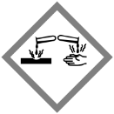 | 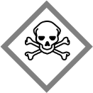

Materialien:
Papierfilter, Petrischale, 3 Filzstifte (rosa, schwarz, blau)

Chemikalien:
Wasser

Durchführung:
In die Mitte des Filterpapiers wird ein Loch gestochen damit ein kleines gerolltes Filterpapier dazwischen passt. Um das Loch herum werden mit 3 unterschiedlichen Filzstiften Linien gezogen. Die Petrischale wird halbhoch mit Wasser befüllt. Der Papierfilter wird auf die Petrischale gelegt, wobei das in der Mitte eingerollte Filterpapier mit dem Wasser der Petrischale in Berührung kommen muss. Der Papierfilter bleibt so lange in der Petrischale, bis das Wasser vom Filterpapier aufgesogen ist. Danach wird der Papierfilter entnommen und zum Trocknen weggelegt.

Beobachtung:
Vor allem die schwarze Farbe ist nicht mehr zu sehen. Beim Aufsagen des Wassers vom Filterpapier sind Muster in verschiedenen Farben zu erkennen.
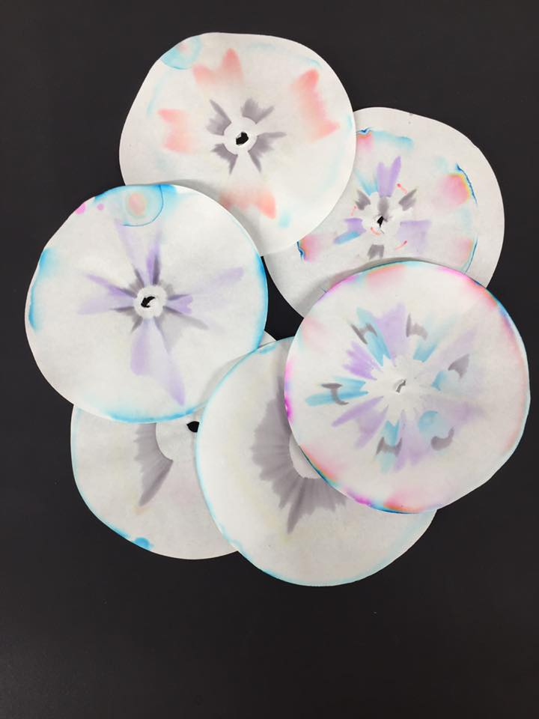
Abb. 2 – Chromatographie unterschiedlicher Filzstiftfarben

Deutung:
Die Farbstoffe der Filzstifte sind keine Reinstoffe. Ihre Farbe ist aufgrund der Mischung unterschiedlicher Farbstoffe zu erklären. Bei der Chromatographie wird ausgenutzt, dass es sich bei einigen Farben um Farbstoffgemische verschiedener Farben handelt und diese durch die Chromatographie aufgetrennt werden. Die Löslichkeit und die Haftfähigkeit der unterschiedlichen Farbstoffe stellen nicht nur spezifische Eigenschaften dar, sondern sind auch dafür verantwortlich, dass die Farbstoffe unterschiedlich weit durch das Fließmittel hochgetragen werden können.

Entsorgung:
Das verwendete Filterpapier kann über den Haushaltsmüll und die Natriumchloridlösung über den Abfluss entsorgt werden.

Literatur:
[1] Unbekannt: Chromatographie, http://www.gymnasium-stein.de/filedownload/Fachschaften/Faecher_Gruppe_1/Chemie/Experimente/Chromatographie.pdf, abgerufen am 23.07.2017 um 14:33 Uhr.

